Chassi Importado Ônibus exportado
Para esse insumo importado, a exportação foi comprovada. Não deve ser alterada quantidade, somente valores, se houve alteração nos preços, tanto na importação, quanto na exportação.
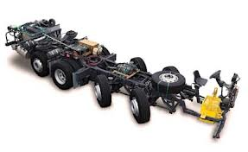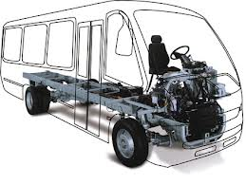

Chassi importado, destinado ao mercado interno Ônibus previsto, mas não exportado
Para esse insumo importado, a exportação não foi realizada, mas o insumo foi destinado ao mercado interno (nacionalizado). Portanto, a relação de consumo deve ser preservada, e o produto que deveria ser exportado deve ser mantido.

Chassi previsto, mas não importado Ônibus previsto, mas não exportado
Como esse insumo estava previsto, mas não foi importado, deve ser excluído, excluindo-se também o bem de exportação que seria exportado.

O importante é manter a relação de consumo do processo produtivo.

